关于西安市发展和改革委员会委托第三方机构协助开展2023年产业发展引导专项资金（服务业）项目审核工作的成交结果公告

一、项目编号：XCZX2023-0069
备案编号：ZCBN-西安市-2023-01022
二、项目名称：西安市发展和改革委员会委托第三方机构协助开展2023年产业发展引导专项资金（服务业）项目审核工作
三、成交信息
服务商名称：西安正建工程咨询有限公司
服务商地址：西安市未央区颐馨花园4幢1单元2层
成交金额：340000.00元
联系人：安稳雅
联系电话：18131216283
四、主要标的信息
服务类
名称：西安市发展和改革委员会委托第三方机构协助开展2023年产业发展引导专项资金（服务业）项目审核工作
服务范围：详见磋商文件第三章。
服务要求：详见磋商文件第三章。
服务时间：自合同签订之日起至2023年12月20日，服务商应在2023年12月20日前完成项目涉及全部审核服务内容并交付采购人验收合格。
服务标准：详见磋商文件第三章。
五、评审专家名单：吕军科、陈钰柠、梁静荣。
六、公告期限：自本公告发布之日起1个工作日。
七、其他补充事宜
1、本项目为专门面向中小企业采购项目，成交服务商性质详见附件。
2、请成交服务商于本项目公告期届满之日起前往西安市公共资源交易中心八楼领取成交通知书，同时须提交密封好的纸质响应文件一正两副，内容与电子响应文件完全一致。
八、凡对本次公告内容提出询问，请按以下方式联系。
1、采购人信息
名 称：西安市发展和改革委员会
地 址：西安市凤城八路109号
联系方式：029-86786325
2、项目联系方式
项目联系人：李老师
地 址：西安市未央区文景北路16号白桦林国际B座
电 话：029-86510029 86510365转分机80864
九、附件
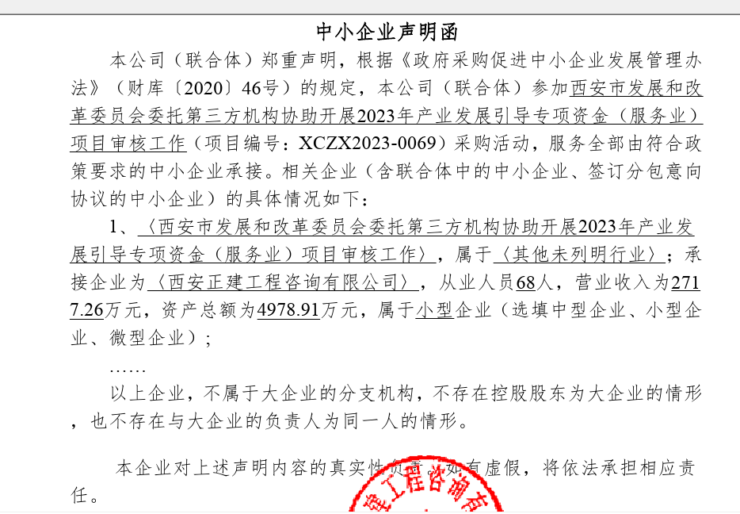

西安市市级单位政府采购中心
2023年5月30日

